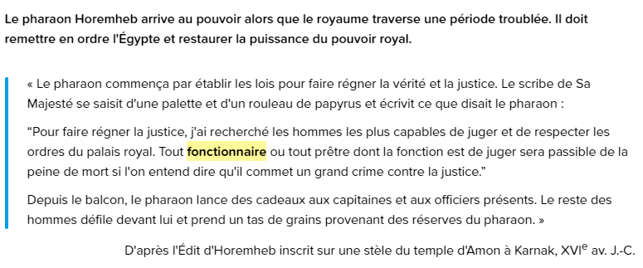
- Un fonctionnaire : une personne qui travaille au service de l'État.

Question 1 : Comment le pharaon gouverne dans son royaume ?
Question 2 : De qui s’entoure-t-il pour gouverner ? Précise la fonction de chacun.
Document 3 page 46
Question 3 : D’où le pharaon tire-t-il la richesse de son royaume ?

- Un fonctionnaire : une personne qui travaille au service de l'État.

Question 1 : Comment le pharaon gouverne dans son royaume ?
Question 2 : De qui s’entoure-t-il pour gouverner ? Précise la fonction de chacun.
Document 3 page 46
Question 3 : D’où le pharaon tire-t-il la richesse de son royaume ?

